|  |  |  |
| --- | --- | --- |
|  |  | Concurentieanalyse  IDP Zorggroep |

23-01-17

# Groepssamenstelling

Deze concurrentieanalyse is opgesteld door Asian Corp. met de volgende projectgenoten; Wouter van Eden, Maarten van Dijk, Max Weggemans, Tony Tran, Donald Hioe, Pim Smits



Dit document is gebaseerd op een goedgekeurd plan van aanpak.

Inhoudsopgave

Groepssamenstelling 1

Over Asian Corp/Inleiding 3

Wie zijn onze concurrenten? 4

Op welke doelgroep richt onze concurrentie zich? 5

Welke producten of diensten leveren zij? 6

Wat is hun prijs? Geven ze korting? 7

Welke concurrenten zitten waar? 8

Conclusie 9

# Over Asian Corp/Inleiding

Asian Corp. is een relatief nieuwe speler in de markt van de Domotica gecombineerd met de zorgsector. Asian Corp. bestaande uit een 6-tal informatica studenten, is gevormd tijdens het aannemen van een maatwerk project voor “de zorggroep”. Dit is een regionale instelling voor mensen met een beperking. Tijdens het aannemen van deze opdracht is er gebleken dat er aantal andere leveranciers van vergelijkbare producten zijn.

In deze concurrentieanalyse zal er duidelijk gemaakt worden wat de verschillende concurrenten van Asian Corp. zijn. Hier wordt ook met meer diepgang gekeken wie wij daadwerkelijk als concurrent beschouwen. Dit met het voornaamste doel om te kijken en vergelijken waar wij nou echt in verschillen vergeleken met andere bedrijven.

Asian Corp. is gespecialiseerd in het ontwerpen en realiseren van domotica oplossingen in de zorgsector. Het blijft echter niet alleen bij de Zorgsector, maar hier ligt wel het grootste gedeelte van de focus. Dit voornamelijk omdat wij denken hét gat in de markt te hebben gevonden. Een goedkope domotica oplossing voor zorginstellingen.

Deze goedkope oplossing wordt mogelijk gemaakt door gebruik te maken van opensource software en “Goedkope hardware”. Deze combinatie zorgt er voor dat er geen dure licenties nodig zijn van alternatieve aanbieders.

“Bij Asian Corp. ligt de primaire focus om de klant een kwalitatief hoogwaardig systeem aan te bieden, wat binnen de budgetten kan blijven liggen. “

# Wie zijn onze concurrenten?

Na het grondig analyseren van verschillende domotica leveranciers, zijn wij tot de conclusie gekomen, dat de analyse niet afdoende is als we alleen de concurrenten vergelijken die domotica in de zorg leveren. Dit is de reden dat wij dus ook andere bedrijven meenemen in onze vergelijking. Deze bedrijven hebben echter wel een affiniteit met de domotica sector. Zij leveren of plaatsen oplossingen op maat.

Ook zullen we geen onderscheid maken tussen bedrijven die aan particulieren leveren of aan bedrijven. We gaan ervan uit dat ook de bedrijven die aan particulieren leveren, de opdracht zullen aannemen. Onderstaande zijn een aantal bedrijven die binnen de scope vallen.

[**E-Domotica**](https://www.e-domotica.com/nl/over-e-domotica/prijzen)

Dit bedrijf is gespecialiseerd in het leveren en plaatsen van domotica. Het bedrijf is niet geheel thuis in de zorg wereld, maar plaatsen wel dergelijke systemen bij mensen thuis.

[**Zetacom**](http://www.zetacom.nl/zorgsystemen/domotica/?gclid=CjwKEAiA8JbEBRCz2szzhqrx7H8SJAC6FjXXmbO2-2H2wZuZZHQ5xCx7G3-YOP9n72m2hkigGxQYZhoCiPbw_wcB)

Zetacom is een bedrijf gespecialiseerd in het leveren van Telefonie en Netwerken. Echter zijn ze ook begonnen met leveren van zorgsystemen. Zetacom is met name gespecialiseerd in het op maat maken van deze systemen. Van alle ziekenhuizen of zorginstellingen die een domotica oplossing hebben, heeft Zetacom 25% van deze systemen ontwikkeld.

[**Domoticawonenzorg**](http://www.domoticawonenzorg.nl/dwz/Advies-op-maat.html)

Domoticawonenzorg is een bedrijf dat is gespecialiseerd in het leveren aan kleinere particulieren. Zij leveren dus voornamelijk aan huishoudens i.p.v. grootschalige organisaties.

[**Domoticabc**](http://www.domoticabc.nl/diensten/particulieren/smart-home/)

Domoticabc is ook een bedrijf wat zich voornamelijk bezighoudt met realiseren van domotica oplossingen bij particulieren. Echter verschilt Domoticabc hier wel in vergeleken met de andere leveranciers. Het is een meer richt op luxe oplossingen.

# Op welke doelgroep richt onze concurrentie zich?

**E-Domotica**

Bij E-Domotica ligt de voornaamste focus op de doe-het-zelfgebruiker. Echter verlenen zij ook hulp met het aanleggen van domotica projecten. Zij verkopen ook veel home domotica apparatuur. Hier moet je voornamelijk bij denken aan apparatuur zoals: Valalarmen of een oproepknop

**Zetacom**

De domotica tak van Zetacom focust zich voornamelijk op zorgroepen en op ziekenhuizen. Binnen deze branche focussen ze zich voornamelijk op ouderen/zieke mensen. Zetacom ontwikkeld voor deze doelgroep systemen zoals verpleegoproepsystemen, alarmservers, persoonsalarmering, camerabewaking, huisautomatisering en ontruimingsinstallaties.

**Domoticawonenzorg**

Domoticawonenzorg is een onderdeel van Vilans, is een instantie die zich voornamelijk richt op het toepassen van slimme technologie binnen de zorg. Zij doen dit op een compleet andere manier dan de andere instellingen. Zij doen dit door ook bij mensen thuis systemen te installeren en deze via een centrale in de gaten te houden.

**Domoticabc**

Domoticabc is een domotica bedrijf wat zich voornamelijk richt op de luxere klanten. Denk hierbij aan het gooi/villa’s dat soort zaken. Zij focussen zich veel meer op het installeren van thuis bioscopen en dat soort zaken. Echter denken wij dat het juist interessant is om deze ook in de vergelijking mee te nemen

# Welke producten of diensten leveren zij?

Om een duidelijk beeld te krijgen uit de analyse, is het van belang dat we ook precies kijken naar de bepaalde diensten die zij wel/niet leveren. Hier zullen we informatie gebruiken die wij op de website hebben teruggevonden, en informatie die wij in de offerte ontvangen.

[**E-Domotica**](https://www.e-domotica.com/nl/over-e-domotica/prijzen)

Dit bedrijf is gespecialiseerd in het plaatsen van domotica en/of beveiliging bij bewoners thuis of in appartementen. Zij bieden standaardpakketten voor een appartement of een eengezinswoning. Binnen deze pakketten geven ze een aantal lampen die je kan dimmen of kan schakelen, dit d.m.v. bepaalde voorwaarden (Beweging of zonsondergang) of via de applicatie.

Verder leveren zij ook beveiligingssystemen voor gebruikers, hier kan je bewegingsmelders en deursensoren onder verstaan.

[**Zetacom**](http://www.zetacom.nl/zorgsystemen/domotica/?gclid=CjwKEAiA8JbEBRCz2szzhqrx7H8SJAC6FjXXmbO2-2H2wZuZZHQ5xCx7G3-YOP9n72m2hkigGxQYZhoCiPbw_wcB)

Zetacom is een bedrijf gespecialiseerd in het leveren van Telefonie en Netwerken. Ook zijn zij laatst ook begonnen met het leveren van zorgsystemen. Zetacom is met name gespecialiseerd in het op maat maken van deze systemen. Zetacom levert veel verschillende soorten systemen. De voornaamste reden hiervoor is hun grote marktaandeel. Het is het hierdoor mogelijk om veel systemen te leveren.

[**Domoticawonenzorg**](http://www.domoticawonenzorg.nl/dwz/Advies-op-maat.html)

Domoticawonenzorg is een bedrijf dat is gespecialiseerd in het leveren aan kleinere particulieren. Zij leveren dus voornamelijk aan huishoudens i.p.v. grootschalige organisaties.

[**Domoticabc**](http://www.domoticabc.nl/diensten/particulieren/smart-home/)

Domoticabc is ook een bedrijf wat zich voornamelijk bezighoudt met realiseren van domotica oplossingen bij particulieren.

# Wat is hun prijs? Geven ze korting?

Om de verschillende prijzen van de concurrenten duidelijk in beeld te krijgen, hebben we ze allen dezelfde opdracht gestuurd. Hierbij hebben wij aangegeven dat het om een grote opdracht gaat (50+ systemen). Door dit te doen hebben wij gelijktijdig onderzocht of de concurrent korting geeft aan haar klanten.

Wij hebben echter niet voor alle bedrijven de opdracht hetzelfde kunnen houden. Zo hebben wij bij de echte maatwerk bedrijven de situatie minder specifiek gehouden dan bij de volwaardige “zorg-domotica” concurrenten (E-Domotica)

**Offerte specifieke zorg bedrijven**

Onderstaande is een gekopieerd stuk uit e-mails, dit stuk achten wij belangrijk voor deze analyse.

OFFERTE HIER

**Offerte maatwerk leveranciers:**

Onderstaande is een gekopieerd stuk uit e-mails, dit stuk achten wij belangrijk voor deze analyse.

OFFERTE HIER

**Beoogd resultaat**

Allereerst hopen wij überhaupt informatie te mogen ontvangen van de verschillende leveranciers gezien de korte duur van ons huidige project.

Onze voornaamste verwachting is dat E-Domotica de opdracht het best weet op te pakken. Dit gezien het feit dat zij al een dergelijke infrastructuur kant en klaar aanbieden op hun website. De andere concurrenten zijn afhankelijk van veel meer factoren.

**Resultaat**

INVOEGEN RESULTATEN ONDERZOEK

# Welke concurrenten zitten waar?

Voor deze concurrentieanalyse is het van belang dat we ook kijken waar de vestiging van de eventuele concurrenten zich bevinden. Als een van de systemen bij De Zorggroep onderuit gaat is het van belang dat er snel een passende oplossing voor kan zijn. Dit zal natuurlijk niet voor alle problemen hetzelfde zijn. Mocht er door een technisch mankement een systeem overbelast raken, dan is dit vanzelfsprekend veel belangrijker dan dat er een lichtschakelaar niet werkt.

In de desbetreffende doelgroep is het normaal dat er geen IT-ers in dienst zijn. Zij worden vaak vervangen door goedkopere oproepkrachten (denk hierbij aan scholieren o.i.d.). Deze oproepkrachten zijn niet altijd in het bezit van de juiste kennis van zaken. Om deze reden achten wij dit als een belangrijke factor.

[**E-Domotica**](https://www.e-domotica.com/nl/over-e-domotica/prijzen)

E-Domotica is gelegen te Barneveld en te Utrecht.

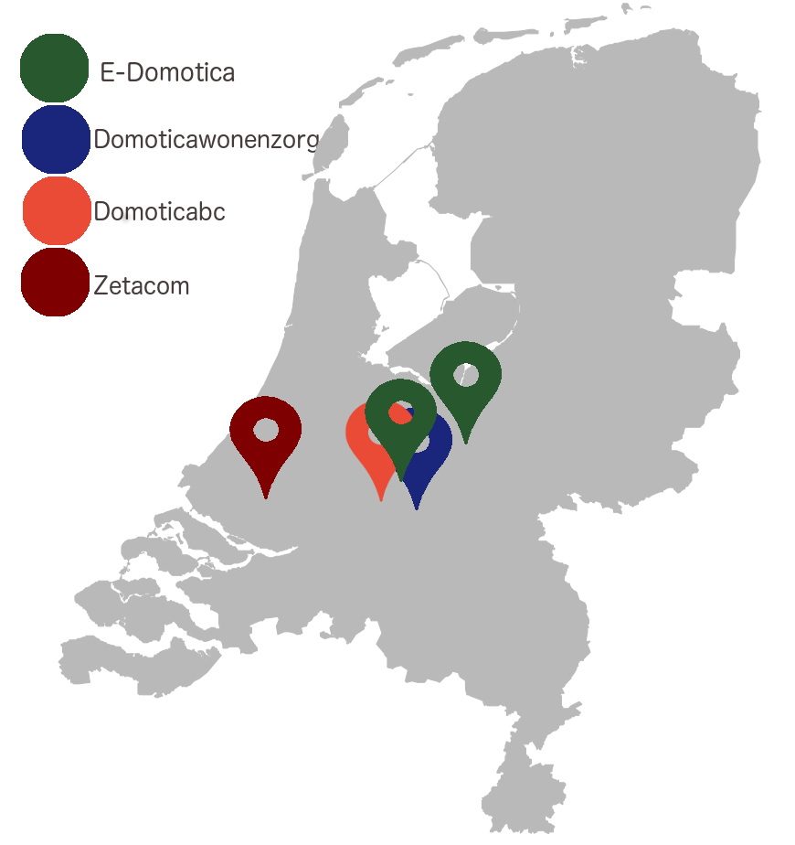

[**Domoticawonenzorg**](http://www.domoticawonenzorg.nl/dwz/Advies-op-maat.html)

Domoticawonenzorg is gelegen te Utrecht.

[**Domoticabc**](http://www.domoticabc.nl/diensten/particulieren/smart-home/)

Ook Domoticabc is gelegen te Utrecht.

[**Zetacom**](http://www.zetacom.nl/zorgsystemen/domotica/?gclid=CjwKEAiA8JbEBRCz2szzhqrx7H8SJAC6FjXXmbO2-2H2wZuZZHQ5xCx7G3-YOP9n72m2hkigGxQYZhoCiPbw_wcB)

Zetacom is gelegen te Zoetermeer

# Conclusie

Met de verzamelde gegevens van alle bovenstaande hoofdstukken, kunnen we een duidelijke tabel opstellen. In dit tabel kunnen wij een aantal voor ons belangrijke gegevens kwijt omtrent de concurrentieanalyse.

|  |  |  |  |  |  |  |  |  |
| --- | --- | --- | --- | --- | --- | --- | --- | --- |
| **Bedrijfsnaam** | **Prijs** | **Nazorg** | **Kwaliteit** | **Communicatie** | **Installatie** | **Actief in zorg** | **Levert Maatwerk** | **Locatie:** |
| E-Domotica | ++ | + | +++ | +++ | ++ | + | - | +++ |
| Domoticawonenzorg | -- | - | ++ | + | - | +++ | - | +++ |
| Domoticabc | -- | ++ | +++ | - | +++ | - | +++ | +++ |
| Zetacom | ++ | + | +++ | + | + | +++ | + | ++ |
| Asian Corp. | +++ | ++ | ++ | +++ | +++ | ++ | +++ | +++ |

Legenda:

+++ = Excellent / is er helemaal in thuis.

++ = Goed / is er in thuis, maar kan verbeteren

+ = Positief

- = negatief

-- = Er is geen informatie beschikbaar over deze gegevens

Zoals in bovenstaande tabel is te zien is Asian Corp. niet op elk punt even sterk als haar concurrenten. Echter, het grote verschil met alle bovenstaande bedrijven en Asian Corp. is dat wij volledig met open-source software werken. Dit is software waar je geen licentie voor nodig hebt om deze te draaien. Dit zorgt voor een flinke prijsvermindering in vergelijking met de bovenstaande aanbieders van hetzelfde product. Ook zorgt dit ervoor dat de afnemer van het product er makkelijk informatie over kan vinden, gezien de systemen open-source zijn.